https://mmr.gov.cz/cs/evropska-unie/narodni-plan-obnovy/aktualni-vyzvy/3-vyzva-demonstrativni-aplikace-ekosystemu-siti-5g

Národní plán obnovy

Popis projektu

Demonstrace provázání komunikace 5G s antikolizním systémem na tramvaje 40T Plzeň

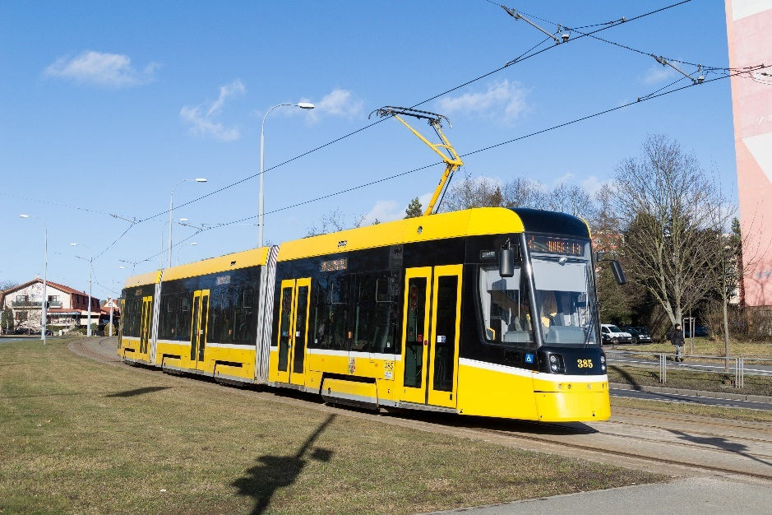

PŘÍLOHA č. 6
Platnost od 25. 11. 2024

Základní informace o zadavateli – žadateli o dotaci
Obchodní jméno, sídlo, IČ a DIČ zadavatele | Plzeňské městské dopravní podniky, a. s.  Denisovo nábřeží 920/12, Východní Předměstí, 301 00 Plzeň  IČ: 25220683  DIČ: CZ25220683

Základní informace o projektu
Název projektu: | Demonstrace provázání komunikace 5G s antikolizním systémem na tramvaje 40T Plzeň
Předpokládané zahájení realizace projektu (MM/RRRR): |  | Předpokládané ukončení projektu (MM/RRRR): | 12/2025
Aktivity projektu: | Projekt zahrnuje tři fáze realizace/aktivit:  - dodání hardwaru antikolizního systému a jeho instalace,  - vývoj a konfigurace softwaru vozidla antikolizního systému,  - prověření komunikačního protokolu, oživení a kalibrace systému a ověření funkcionality systému v reálném provozu městské hromadné dopravy a uvedení do provozu referenční aplikace, kterou je nasazení 5G řešení klient – server pro jednotnou správu antikolizního systému flotily vozidel s využitím širokopásmové 5G sítě.  Projekt spadá/zasahuje do dvou oblastí definovaných výzvou: městská mobilita a monitorování dopravy a zároveň částečně také do oblasti bezpečnosti veřejných prostranství. Jde o zcela novou aplikaci obsahující jedinečné funkcionality využívající 5G sítě, kdy antikolizní systém snižuje riziko kolizních situací drážních vozidel na dráze tramvajové se všemi pozitivními důsledky z toho vyplývajícími pro další účastníky silničního provozu a okolí.  Žádný antikolizní systém, který je v České republice využíván nebo je nyní na něj vypsána veřejná zakázka, nevyužívá ke komunikaci 5G síť. Z tohoto pohledu jde o zcela unikátní projekt.
Cíle projektu: | Cílem projektu je pořízení a implementace antikolizního systému do pěti obousměrných tramvajích typu 40T, který bude využívat širokopásmové 5G sítě pro přenos velkoobjemových dat a dokáže minimalizovat krizové situace, ve kterých hrozí střet s jinými objekty v průjezdném profilu tramvajového vozidla a otestování této aplikace v reálném provozu bez cestujících. Hlavní důraz je kladen na zabránění kolizí s velkými objekty, bezpečnost cestujících i účastníků dopravního provozu a eliminaci finančních ztrát vlivem dopravních nehod.  Tento antikolizní systém umožní oproti jiným antikolizním systémům v ČR již využívaným:  - získat, přenášet pomocí 5G sítě a vyhodnocovat data o provozu, kolizních stavech a data o vozidlu,  - vyhodnocovat tato data/kolizní situace a upozornit signalizací řidiče i dispečink,  - součástí systému bude i tzv. Intelligent Speed Limiter (ISL), který na definovaných místech (výhybky, kolejová křížení, tratě ve špatném technickém stavu) kontroluje rychlost tramvaje a v případě překročení informuje řidiče a případně vozidlo zbrzdí na maximální dovolenou rychlost.  Realizace projektu bude úspěšně ukončena nasazením funkčního systému v reálném provozu bez cestujících připraveného pro zahájení homologačního procesu, který bude následovat ve spolupráci s Drážním úřadem.
Přínos projektu ke zvýšení konkurenceschopnosti územně samosprávného celku / územně samosprávných celků prostřednictvím zvýšení kvality života občanů nebo jejich skupin, zvýšení výkonu veřejné správy nebo jiných aspektů regionálního rozvoje: | Přínosy projektu je možné vyhodnotit v několika oblastech:  1) podpora ekosystému sítí 5G pro chytrá města v rámci provázanosti tramvajového antikolizního systému s provozovatelem tramvají, využívající přenos velkoobjemových dat,  2) bezpečnost a zdraví lidí  - monitorováním a vyhodnocováním kolizních situací, které  v dopravním provozu nastávají, bude možné jak bezprostředně reagovat a zabránit střetu vozidla s překážkou a vykolejení (systém ISL), tak i do budoucna přijímat preventivní opatření a minimalizovat tak nehody či kolize v dopravním provozu na vyhodnocených problematických místech,  3) finanční přínosy pro vlastníky drážních vozidel  - snížením časové náročnosti oprav případných škodných události, které se předpokládají v menším rozsahu poškození vozidla,  - snížením počtu dopravních nehod tramvají dojde k minimalizaci velkých ekonomických škod,  4) získání informací a možnost jejich dalšího využití  - zvýšení kvality i rychlosti přenášených informací o přehledu vozového parku provozovatele jak v daném okamžiku, tak  i statisticky,  5) realizace zcela nové demonstrace využití aplikace technologie antikolizního systému tramvají provázané s využitím 5G sítí bude možná následně využít i v dalších městech v ČR.
Demonstrativnost aplikace z hlediska smysluplnosti a inovativnosti aplikace technologie 5G a možnosti replikace i v jiných územích. Aplikace musí být postavena na využití technologie sítí elektronických komunikací 5. nebo vyšší generace podle specifikací 3GPP, případně jejich alternativy využívající bezdrátový přenos dat v obdobné či vyšší kvalitě. | Projekt navazuje na projekt „Testovací polygon pro autonomní mobilitu“, který byl součástí „1. výzvy demonstrativní projekty rozvoje aplikací pro města a průmyslové oblasti (např. 5G)“. Cíl předkládaného projektu koreluje s cílem Testovacího polygonu, kterým je zvyšovat bezpečnost a plynulost provozu.  Samotný projekt testovacího polygonu navazuje na předcházející projekt „5G Plzeň“ a na projekt „DUET“, čímž se zajišťuje pokračování řady projektů rozvíjející 5G síť a mapování vnějšího prostředí za účelem eliminace kolizních situací a zvyšování plynulosti provozu v Plzni.  Jde o zcela novou aplikaci s novým případem užití, neboť antikolizní systém snižuje riziko kolizních situací drážních vozidel na dráze tramvajové se všemi důsledky z toho vyplývajícími pro další účastníky silničního provozu. Antikolizní systém tramvaje je „předstupněm“ autonomního vozidla, které pro svůj provoz nebude potřebovat řidiče  Antikolizní systém není v takovém rozsahu funkcí (on-line přenášené alarmy, komunikace mezi vozidly, nadstavba inteligentního omezovače rychlosti, nasazení na obousměrném vozidle) včetně využití 5G sítí pro komunikaci těchto komponent systému a bezpečnosti (autonomity) v ČR ještě uveden do provozu a využíván, jedlá se o zcela nový produkt.
Celkové způsobilé výdaje projektu: | 19 900 000 Kč
Odůvodnění potřebnosti projektu: | Realizace projektu umožňuje získat přehled o alarmových a kolizních situacích v rámci celého města. Díky tomu lze přijmout systémová opatření pro snížení rizika kolize a je možný i přímý zásah do řízení, což je v kritické chvíli zásadní pomoc řidiči.  Centrální serverová aplikace slouží pro správu mapových podkladů  a jejich distribuci do vozidel v případě změny traťových podmínek, jakými jsou např. výluky, stavební práce atp. V případě změny traťových podmínek musí být místo zmapováno pouze jedním z vozidel, které následně díky 5G komunikaci data rozšíří i do ostatních vozidel tímto systémem vybavených.  Provozovatel vozidel získává cenné statistiky o provozu a stabilitě jak dopravního systému, tak i vozového parku.  Bez implementace antikolizního systému je možné získat přehled  o alarmových a kolizních situacích pouze od řidičů a se značnou mírou nepřesnosti (prakticky pouze události, při nichž už dojde k nehodě)  a není tak možné zajistit vyšší bezpečnost dopravního provozu  a omezení škod na veřejném majetku a na zdraví lidí.  Antikolizní systém kromě výše uvedeného výrazně minimalizuje riziko dopravních nehod, při kterých dochází k poškozování vozidel. Náklady na opravu vozidel jsou s novějšími typy stále nákladnější.  Součást systému, integrovaný omezovač rychlosti (ISL), zajistí dodržování rychlostí i na místech, kde je omezena (výhybky, kolejová křížení, místa se špatným technickým stavem tratí) a kde nedodržení omezené rychlosti zvyšuje riziko vykolejení a následného poškození vozidla.
Cílové skupiny: | Cílovými skupinami jsou zaměstnanci provozovatele tramvajových vozidel, cestující, ale i další občané vyskytující se v blízkosti možných kolizních situací tramvajových vozidel s ostatními účastníky silničního provozu.

Indikátory
Název: | Aplikace případů užití 5G sítí pro Smart Cities / Villages / Regions
Popis indikátoru: | Popis konkrétního případu užití 5G sítí pro Smart Cities / Villages / Regions
Měrná jednotka: | Počet
Výchozí hodnota: | 0
Datum stanovení výchozí hodnoty: | 14. 1. 2025
Cílová hodnota indikátoru: | 1
Datum dosažení cílové hodnoty: | 31. 12. 2025
Způsob doložení: | fotodokumentace

Popis projektu

Přípravné aktivity vztahující se k předložení žádosti o podporu
Stavební dokumentace a stavební řízení
Vzhledem k charakteru projektu, kterým je pořízení hardwarového a softwarového řešení, nebylo potřeba zpracování ani stavební projektové dokumentace ani zahájení územního či stavebního řízení.
Existence prototypového řešení
Zadavatel ověřil u výrobce tramvají typu 40T, firmy ŠKODA TRANSPORTATION, a. s., zda existuje možnost integrace takového SW a HW do vozidla, aby mohlo dojít k implementaci antikolizního systému do vozidla. Odpovědí nám byla informace, že takový systém je v současné době ve vývoji a je možná jeho implementace do softwarového řízení vybraného typu vozidla.
Rozpočet projektu
Z důvodu stanovení předpokládané hodnoty zakázky dodávky a instalace antikolizního systému si zadavatel vyžádal předběžnou (indikativní) nabídku od možného dodavatele, v rámci vedených předběžných tržních konzultací. Dodavatelem technologie skládající se se SW části a HW části bude dodavatel vybraný postupem podle zákona č. 134/2016 Sb., o zadávání veřejných zakázek. Bude se jednat o kompletní dodávku “na klíč“. Rozdělení zakázky není možné z důvodu návaznosti, zajištění funkcionality a fungování celku jako takového.

Popis realizace hlavních aktivit projektu
Cílem projektu je pořízení a implementace antikolizního systému do pěti obousměrných tramvajích typu 40T, který bude využívat širokopásmové 5G sítě pro přenos velkoobjemových dat a dokáže minimalizovat krizové situace, ve kterých hrozí střet s jinými objekty v průjezdném profilu tramvajového vozidla. Hlavní důraz je kladen na zabránění kolizí s velkými objekty, bezpečnost cestujících i účastníků dopravního provozu a eliminaci finančních ztrát vlivem dopravních nehod.
Projekt zahrnuje tyto aktivity:
- dodání hardwaru antikolizního systému a jeho instalace,
- vývoj a konfigurace softwaru vozidla antikolizního systému,
- prověření komunikačního protokolu, oživení a kalibrace systému a ověření funkcionality systému v reálném provozu městské hromadné dopravy a uvedení do provozu referenční aplikace
V rámci projektu bude na pět obousměrných vybraných vozidel 40T instalován a postupně nakonfigurován 5G modul, který bude provázán se současnými funkcionalitami vozidla, lidar a kamera. Modul umožní on-line přenos dat na určené místo provozovatelem vozidel a takto přenášená data umožní provozovateli sledovat četnost a úspěšnost zásahů antikolizního systému v případě jeho potřeby, přenos video souborů a dle potřeby i dalších diagnostických údajů. Lidar je senzor detekující okolí a kamera je nutná pro obrazové zaznamenání dat.
Nabízené vybrané funkcionality antikolizního systému, které budou realizovány jsou zcela odlišné od antikolizních systémů, které jsou již v ČR realizovány, a to zejména z těchto důvodů:
- přenos diagnostických informací o alarmových staveb z vozidel vybavených antikolizním systémem pomocí 5G sítě,
- přenos kamerových záznamů z průběhu kolize pomocí 5G sítě,
- identifikace kolizních situací na traťové mapě,
- statistiky definovaných veličin,
- snižování časové a ekonomické náročnosti případných škodných událostí pro provozovatele vozidel,
- zástavba na obousměrnou tramvaj, která má dvě kabiny řidiče.
- Součástí realizace bude i systém ISL, který pro svou činnost využívá řídící jednotku antikolizního systému a který bude zajišťovat dodržování omezených rychlostí na vybraných místech tratí – zejména jde o výhybky a kolejová křížení. V případě, že vozidlo bude do příslušného místa zajíždět ve vyšší rychlosti, bude řidič upozorněn a jestliže nedojde k nápravě, vozidlo samovolně zpomalí na nejvyšší dovolenou rychlosti.

Popis technického a technolog. řešení projektu, vč. využití technologie sítí elektronických komunikací 5. nebo vyšší generace podle specifikací 3GPP nebo jejich alternativy využívající bezdrátový přenos dat o obdobné či vyšší kvalitě
Věcné zaměření projektu je cíleno do oblasti Smart Cities, městské mobility a monitorování dopravy. Antikolizní systém poskytuje pomocí 5G sítě množství informací/dat vhodných nejen pro provozovatele vozidel, ale také další městské organizace, které s těmito informacemi dále pracují, jako např. Útvar koncepce a rozvoje Magistrátu města Plzně. Další oblastí, do které projekt zasahuje, je oblast bezpečnosti dopravního provozu.
Technologie antikolizního systému je zcela v souladu s dokumentem vydaným Ministerstvem pro místní rozvoj
ČR, kde je projekt možné zařadit pro klíčovou vertikálou a projektovou aktivitu DOPRAVA. Projekt patří do zmíněné oblasti projektů „Komunikace a interakce chodců a autonomního vozidla v 5G síti“
a je v souladu/navazuje na projekt „5G Testbed pro projekt autonomní tramvaje“.
V tomto případě bude síť 5. generace poskytovat vyšší špičkové rychlosti přenosu dat, nízkou latenci, větší spolehlivost, která je v oblasti zabezpečení sítě vzhledem k veřejné dopravě maximálně žádoucí.
Úspěšnost projektu je do značné míry závislá na masivní kapacitě 5G sítě, kde je poskytováno plynulé a stabilní připojení a je nutná zvýšená dostupnost této sítě pro předkládaný typ projektu, využívající datově náročnou technologii. Senzory dat antikolizního systému produkují cca 3 GB dat za jeden ujetý kilometr (poskytují data o průběhu jízdy, stavu vozidla i provozu) a díky 5G spojení lze tato objemná data přenášet do cloudu k dalšímu vyhodnocování a správné funkčnosti systému – například nahrání e-mapy při změně traťových poměrů z jedné tramvaje na všechny ostatní.
Pořizovaná technologie, Antikolizní systém určený pro tramvaje, 40T je popsána níže:
Cílem antikolizního systému je minimalizovat krizové situace, ve kterých by hrozil střet s jinými objekty na trati. Hlavní důraz je kladen na zabránění kolizím s velkými objekty, minimalizaci škod na zdraví pasažérů a velkých ekonomických škod. Systém je primárně zaměřen na objekty buď na trati, anebo na objekty v její těsné blízkosti trati a k trati směřující.
Antikolizní systém může být využíván ve dvou režimech:
- U systému CWNB (Collision warning, no breaking) se jedná o akustické a vizuální varování řidiče před kolizí, ale systém sám nezasahuje do brzd.
- Systém CWAB (Collision warning, active breaking) je nadstavba, která zasahuje i do brzd automaticky v případě, že řidič nezareaguje na varování včas. Rozšíření systému z CWNB na CWAB je formou aktualizace software a není potřeba přidávat další HW.
Za řízení vozidla a zabránění kolizi je stále zodpovědný řidič, systém ACS CWNB pouze varuje před případnou kolizí.
Základní charakteristika
Funkce antikolizního systému je založena na videokameře a lidaru. Lidar je aktivní senzor, který vysílá pro oko neviditelný laserový infračervený paprsek vlnové délky 905 nm, kterým skenuje okolní prostor v horizontálním i vertikálním v odstupu asi 0.2°. Odrazy paprsku vytváří matice bodů (point cloud). Pokud se paprsek odrazí od překážky, je detekován. Odraz detekuje přítomnost objektu ve směru paprsku
a jeho zpoždění indikuje vzdálenost k objektu. Dosah lidaru je taková vzdálenost, ze které je odražený paprsek ještě detekovatelný. Dosah závisí i na velikosti překážky, protože se tím zvyšuje množství úspěšně odražených a detekovatelných bodů v matici (point cloudu).
Úhlový odstup 0.2° znamená, že ve vzdálenosti 100 m jsou jednotlivé body od sebe vzdáleny asi 35 cm. Pro velké překážky (objekt o účinném průřezu 2.5 m², například osobní auto) je proto dosah senzoru za normálních podmínek nejméně 100 m. Pro menší objekty (objekt o účinném průřezu 1 m², například chodec) je dosah už jen kolem 50 m. Skutečný dosah ale závisí i na vlastnostech povrchu objektu, například barvě a materiálu oblečení, a také povětrnostních podmínkách, například mlze, dešti nebo sněžení a hlavně námraze, což také ovlivňuje pravděpodobnost úspěšné detekce odraženého paprsku. Proto je antikolizní systém schopen lépe zabránit srážce s velkými objekty, u kterých je dosah lidaru větší nebo roven zábrzdné vzdálenosti tramvaje. Pro menší objekty za nepříznivých podmínek nemusí být při velké rychlosti tramvaje antikolizní systém schopen srážce zabránit, ale je alespoň schopen snížit nárazovou rychlost. Nízký výkon lidaru v řádu miliwatt a krátká doba jeho působení na oko (pulz kolem 1 ms) vylučuje poškození zraku okolo se pohybujících osob.
Lidar je kombinován s kamerou, která sice neposkytuje informaci o vzdálenosti k objektu, ale má mnohem větší rozlišení a barevnou hloubku (počet rozlišitelných barev). Proto antikolizní systém tyto dva senzory kombinuje. Na rozdíl od lidaru je kamera pasivní senzor, a proto je kvalita obrazu ovlivněna intenzitou osvětlení scény. Ve špatných světelných podmínkách (například v úplné tmě nebo nepříznivém umělém osvětlení, oslnění) je antikolizní systém sice stále schopen detekovat překážky lidarem, ale jejich detailní klasifikace (rozpoznání) už bude fungovat hůře než za ideálních světelných podmínek.
Zorný úhel lidaru je 120° v horizontální rovině a 25° ve vertikální rovině. V tomto kuželu je vysílán paprsek. Překážky mimo tento kužel nejsou detekovány. Například překážka ležící těsně před tramvají nebude detekována, protože bude mimo zorný úhel lidaru.
Systém ACS je koncipován jako doplněk řídicího systému tramvaje (TCMS), se kterými je propojen komunikačními linkami ETH. Neaktivní nebo nefunkční zařízení nemá vliv na provozuschopnost tramvaje, celý systém je konstruován na základní úrovni integrity.
Antikolizní systém pro svou funkci potřebuje data z odometrie, GNSS, mapové podklady plánu trasy, informace o překážkách a senzorový set, složený z kamery, lidaru a IMU jednotky. Je nutné propojení se systémem řízení tramvaje a displejem řidiče.
Nejprve bude dodán systém v konfiguraci CWNB, který varuje řidiče před případnou kolizí. Následně bude pomocí softwarové změny aktivován systém CWAB, který již umožňuje aktivní brzdění. Automatické brzdění je požadavkem na lineární náběh zpomalení až k určité hodnotě zpomalení. Hodnota požadovaného zpomalení může být modulována v rozsahu povoleném konfiguračními parametry.
Podporované funkce systému:
- Detekce objektů, získávání informací o objektech, které se budou vyskytovat na trati. Tyto objekty mohou být stacionární (stojící na daném místě na kolejích), nebo dynamické (křižující koleje anebo jedoucí ve směru kolejí). Detekce objektů se primárně zaměřuje na tramvaje, automobily, chodce a cyklisty.
- Krátkodobé predikce pohybu dynamických objektů, ale nikoliv dlouhodobé predikce, které vyžadují komplexní porozumění dopravní situaci.
- Včasné upozornění řidiči nebo brzdění tak, aby se zabránilo srážce nebo se alespoň minimalizovaly následky srážky. Brzdění je součástí nadstavby CWAB.
- Plánování změny rychlosti vozidla tak, aby se zabránilo potenciálnímu střetu s objekty se zohledněním nastavitelných limitů zpomalení a jerku. Je součástí nadstavby CWAB.
- Přesná vizuální lokalizace vozidla na trase, pokud byla tato trasa předem zmapována. Tato lokalizace je přesnější než GNSS a je na ní do značné míry nezávislá.
- Ukládání informací o významnějších událostech z hlediska řešení kolizních situací včetně informací k analýze a odhadu, zda systém reagoval správně.
- Komunikace s trakčními jednotkami pro získání informací o aktuální rychlosti a zrychlení.
- Komunikace s TCMS pro sdílení informací o stavu systému pro zobrazování informací na displeji a zprostředkování ovládání systému řidičem.
- Diagnostika systému – počet falešně pozitivních alarmů, četnost rušení alarmů řidičem, funkčnost subsystémů, možnost vzdálené diagnostiky.
- Detekce nepříznivých klimatických podmínek zhoršujících vzdálenou detekci objektů.
- Celý systém se skládá z několika systémů, při omezení funkčnosti některého z nich je systém deaktivován a o tomto stavu je řidič okamžitě informován pomocí palubního počítače.
Základní provozní stavy
- Vypnuto (Off) – systém vypnut jističem. Nemá vliv na provozuschopnost tramvaje.
- Nečinný (Idle) – systém čeká na aktivaci. Systém může být nakonfigurován tak, že po aktivaci kabiny a určení směru jízdy se systém automaticky aktivuje a začne nabíhat (následující stav).
- Nabíhající (Startup) – systém se aktivuje a konfiguruje.
- Aktivní CWNB/CWAB (Active CWNB/CWAB) – systém je již aktivní a vyhodnocuje potenciální kolizní situace.
- Alarm (Alarm) – systém vyhodnotil, že hrozí kolize s objektem a je zapotřebí informovat řidiče o překážce. Podle vážnosti situace vyvolá adekvátně intenzivní zvukový alarm a varování se zobrazí na displeji. V režimu CWNB pouze zvukový a vizuální signalizace, v režimu CWAB může následovat i brzdící manévr, pokud řidič nezareaguje.
- Deaktivovaný alarm (Alarm cancelled) – řidič předal systému informaci, že má situaci pod kontrolou a další pokračování alarmu je nežádoucí. Systém se přepne do ztišeného módu na konfigurovatelný čas a poté se znovu přepne do aktivního režimu vyhodnocování situací. Přepnutí do ztišeného režimu je možné i v situaci, kdy žádná kolize nehrozí (řidič například vidí, že se blíží nepřehledná situace a nechce být rušen alarmem). V případě deaktivace alarmu se okamžitě deaktivuje výstraha řidiči i požadavek na brzdu.
- Chyba (Failure) – některá ze součástí systému nefunguje správně, informace o typu poruchy jsou dostupné v diagnostických datech. V tomto stavu systém není funkční a nevyhodnocuje potenciální kolize.
- Mapování (Mapping) – systém mapuje trať nebo část trati. Během mapování získává systém informace o geometrii kolejí a statických objektech kolem nich. Tyto informace ukládá do databáze, kterou v aktivním režimu využívá pro odlišení dynamických a statických objektů a také k určení směru pohybu z daného místa.
Řidič je informován o těchto stavech na displeji vozidla ve zjednodušené podobě.
- Pokud je sytém v jednom z aktivních stavů (stavy Aktivní, Alarm, Deaktivovaný alarm), je řidič upozorňován akusticky a vizuálně symboly na displeji na hrozící nebezpečí. Přesná forma akustické i vizuální indikace může být odvozena od závažnosti situace. Může být i různá pro různé kategorie kolizního objektu.
- Pokud je systém v jednom z neaktivních stavů (stavy Vypnuto, Nečinný, Nabíhající, Mapování) je na displeji indikována výstraha, že systém je sice provozuschopný, ale neplní v daný okamžik antikolizní funkci a nebude na aktuální kolizní situace reagovat.
- Ve stavu Chyba je indikováno, že systém není provozuschopný. Systém se může
z některých druhů chyb zotavit a přejít automaticky do aktivních stavů. Příkladem může být námraza na senzorech. Po jejím odstranění se systém sám aktivuje. Jiné typy chyb ale mohou vyžadovat servisní zásah. Informace o chybách jsou dostupné na servisní obrazovce displeje vozidla.
Při přechodu mezi aktivním, neaktivním a chybovým stavem lze ACS konfigurovat, aby byl řidič upozorněn i akusticky.
Mapovací mód, pro jehož chod je využíváno 5G sítě:
ACS používá HD třírozměrnou mapu okolí kolejiště. Ta obsahuje přesný geometrický popis trasy a je použita k definici virtuálního tunelu, tj. prostoru před vozidlem, který musí být volný. Je také použita
k lokalizaci vozidla na trati. Lokalizace probíhá pomocí nalezení shody okolní třírozměrné scény snímané lidarem s informacemi uloženými v HD mapě. Pozice vozidla na zmapované trase, ve které nejvíce shoduje aktuální scénou, definuje nejpravděpodobnější polohu vozidla. Zároveň lze určit, zda a o jaké úhly je vozidlo natočeno vůči ose kolejiště. Díky této úhlové korekci není predikce budoucí trasy úhlově odchýlena ani vlivem kolejových vůlí, ani vlivem malých úhlových nepřesností v umístění senzoru. Díky této funkci poskytuje ACS virtuální GNSS souřadnice, které jsou dostupné i v místech bez GNSS signálu.
HD mapa je reprezentována komprimovanými binárními datovými soubory, jejichž velikost se pohybuje v desítkách až stovkách megabytů na kilometr. Mapa vzniká průjezdem trasy vozidlem v mapovacím režimu. V tomto režimu není antikolizní systém funkční, přestože jsou senzory aktivní, neboť shromažďují data. Nekomprimovaná data zabírají až 1000x více paměti než výsledná mapa. Data je potřeba posléze zkontrolovat a zkomprimovat. Kontrola je jak automatická, tak vizuální na monitoru počítače, kterou musí provádět zaškolený odborník. Teprve potom je lze nahrát do vozidla a použít. HD mapy budou zastarávat a předpokládá se, že budou průběžně obnovovány. Míra shody okolí s HD mapu bude indikována diagnostickými výstupy ACS systému a tyto informace lze využít pro racionální plánování obnovy. S vývojem zcela automatické obnovy map se počítá až pro příští generaci ACS.
Lokalizace pomocí HD map je sice velmi přesná, ale kvůli zjednodušení vyžaduje počáteční přibližnou informaci o poloze, kterou poskytuje GNSS anténa a odometrie. Signál GNSS musí být proto alespoň místy dostupný. V případě selhání lokalizace, tj. nenalezení shody s mapou, přechází systém do chybového stavu.
HD mapy jsou fragmentovány na úseky mezi kříženími a ty lze vytvářet, aktualizovat nebo přenášet mezi vozidly jednotlivě. Není tedy nutno vždy přenášet celou síť. K této fragmentaci je potřeba elektronické mapa sítě (E-mapa), která definuje body křížení, body ukončení a přiděluje sekcím mezi nimi unikátní čísla. Každá sekce vyžaduje dva mapové soubory pro každý směr (vyjma jednosměrných tratí). Komunikace mezi vozidlem v mapovacím módu, serverem a ostatními vozidly probíhá pomocí 5G sítě.

Obrázek 1 Blokové schéma systému
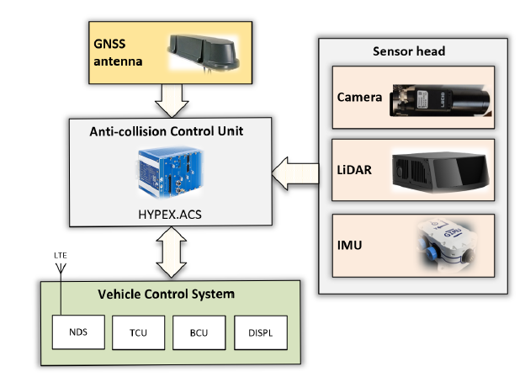

Popis a umístění prvků ACS na vozidle
Antikolizní systém bude fungovat v automatickém režimu s možností zásahu řidičem. Teplota, vlhkost, rázy a vibrace, odolnost proti rušení a rušení viz ČSN EN 50155 ed.4 a ČSN EN 50121 ed.4 a související normy (např. ČSN 281300). Dále musí být v souladu s VDV191, ČSN EN 50657, ČSN EN 50129 ed.2 v minimální úrovni Basic Integrity.
Anténa je umístěna na střechu středního článku vozidla C, tak aby byla co nejblíže řídící jednotce HYPEX a zároveň aby nedošlo ke kolizi s aktuální elektro výzbrojí. U umístění antény je potřeba brát ohled na to, aby všechny antény, které jsou již na vozidle instalovány měly dostatečný odstup
a vzájemně se nevyrušovaly.
Řídící jednotka HYPEX je umístěna v podhledu salónu na kraji středního článku C, a to vzhledem
k přítomnosti senzorických sad na obou čelech (obousměrný provoz vozidla) a potřebě dostatečného zástavbového prostoru, aby systém nekolidoval s mechanismem dveří a dalšími prvky.

Obrázek 2 Schématické umístění prvků ACS na vozidle 40T
Umístění antény na střeše vozidla

Řídící jednotka HYPEX
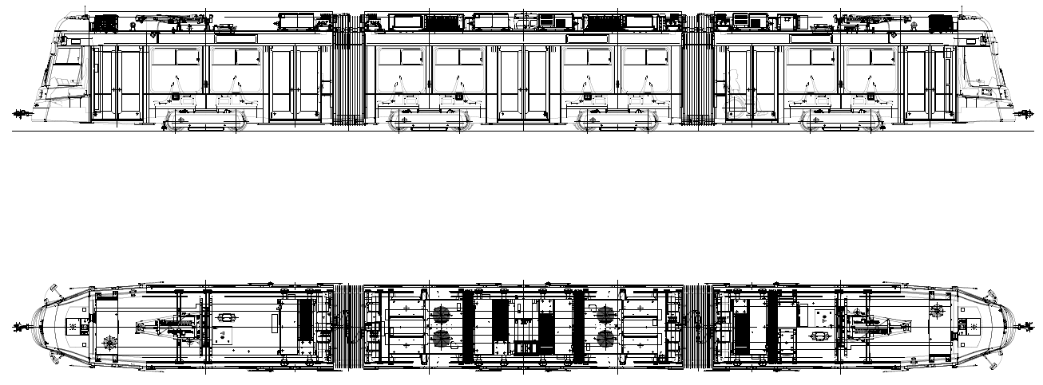
Umístění senzorické sady na čele vozidla pod stěračem

Obrázek 3 Ilustrační obrázek senzorické sady ACS bez zákrytů
LIDAR
Kamera
IMU jednotka
Senzorická sada ACS
Senzorickou sadu tvoří: LIDAR, kamera a IMU jednotka. Vzhledem k tomu, že senzory nemohou být umístěny za čelním sklem kvůli lomu a útlumu paprsku, musejí být umístěny ve vnějším prostředí, aby se zajistila správná funkčnost. V případě vozidla 40T jsou snímače umístěny na předních čelech pod stěrači. Montáž senzorické sady na čelo zahrnuje: výměnu konzole uchycení stěrače, která slouží
k uchycení senzorické sady a dále úpravu předního krytu světel. Vyhřívání ani samočištění senzorů není zajištěno a je třeba ho provádět ručně. Případné znečištění senzorů například námrazou má vliv na správnou funkci sytému.

Obrázek 4 Rozdílné provedení konzoli stěrače 40T0 a 40T1
Konzola uchycení stěrače pro 40T0 | Konzola uchycení stěrače pro 40T1
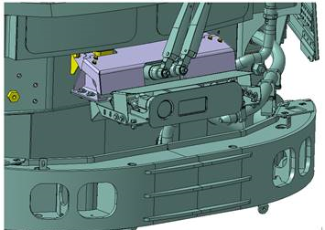 | 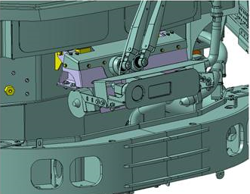

Architektura řízení
Komunikace mezi ACS systémem a TCMS bude zajištěna pomocí současné ETH sítě. Komunikace bude probíhat na bázi UDP/TRDP protokolu mezi Hypexem, VCU a TDD v rámci sítě řízení vozu. Pro správnou funkci ACS potřebuje minimálně informace o poloze, rychlosti, směru. Tyto stavové veličiny jsou získávány prostřednictvím VCU. Pro zpřesnění dat ACS využívá data z čidel otáček přímo
z trakčních jednotek.
Antikolizní systém může pracovat ve dvou režimech No-Breaking a Active-Breaking. V obou případech je pro řidiče interfacem displej TDD, externí reproduktor a kvitanční tlačítko. Reproduktor je aktivován přímo z Hypexu. Kvitační tlačítka mohou být specifikována dle dohody.
Na ilustrativním obrázku níže je ukázka ikon spojené s funkcí antikolizního systému. Indikace stavu ACS je zobrazena vpravo nahoře (vedle servisního klíče). V rozbalovacím menu (dolní lišta) bude SW tlačítko pro bypass ACS, které umožní vyřazení ACS z provozu.

Obrázek 4 Ilustrační obrázek obrazovky nadřazeného řízení v kabině řidiče
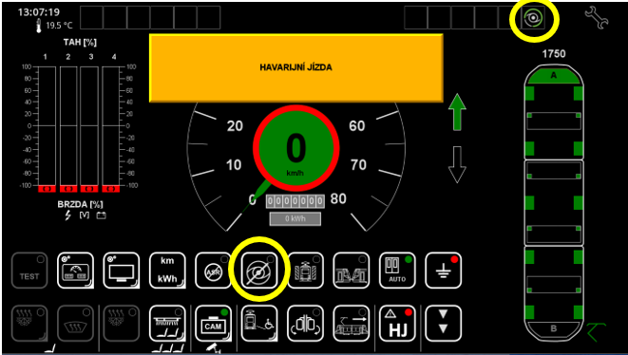
Stavová ikona může měnit svoji podobu s následujícím významem:
 | Idle and Startup mode – Sytém ACS nabíhá a probíhá interní kontrola senzorů
 | Mapping mode – Systém ACS mapuje trať (v tomto režimu nedochází k varování před kolizí).
 | Active mode – Systém ACS je aktivní (v tomto režimu dochází k detekci  k překážek).
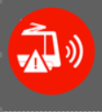 | Obstracle detedction – Systém ACS detekuje překážku.
 | Failure mode – Systém ACS detekuje poruchu (nefunkční senzory, ztráta polohy, ztráta komunikace).
 | Bypass mode – Systém ACS je deaktivován ze strany vozidla/řidiče (ACS nezasahuje do řízení, nedetekuje potenciální kolize).

No-Breaking
V tomto režimu ACS akusticky a opticky varuje řidiče v případě detekce kolize. Reakce zůstává pouze na řidiči. Pokud bude řidič varování ignorovat, může dojít ke kolizi. Řidič může akustické a optické varování kvitovat (cancel) a vyřadit funkci ACS na jednotky sekund (parametr). Kvitace bude v budoucnu logována v tachografu, stejně jako varování ze strany ACS k řidiči. Kvitace bude zajištěna pomocí tlačítka na područce (centrální zavření).
Active-Breaking
V tomto režimu ACS nejprve akusticky a opticky varuje řidiče v případě detekce kolize prostřednictvím displeje TDD a externího bzučáku. Reakce zůstává na dobu 2 s pouze na řidiči. Pokud nebude řidič adekvátně reagovat, aby předešel kolizi, pak dojde k požadavku na aktivaci maximální servisní brzdy.
Součástí systému bude i tzv. Intelligent Speed Limiter (ISL), jehož úkolem je předcházet překračování rychlosti na vybraných traťových úsecích, kde je rychlost omezena z důvodu infrastruktury (výhybky, kolejová křížení, tratě ve špatném technickém stavu) a tím zvyšuje bezpečnost jízdy vozidla a zásadně potlačuje riziko vykolejení vozidla, které může mít tragické následky (např. nehoda tramvaje v Praze na Karlově náměstí z roku 2005, kdy vlivem nepřiměřené rychlosti do sjezdové výhybky chybou řidiče došlo k vykolejení zadního vozu soupravy a následnému střetu s chodci čekajícími na protisměrném nástupišti s dvěma fatálními zraněními). Tento systém je vázán na jednotku HYPEX.ACS – řídící jednotku antikolizního systému. Systém ISL při nepřiměřené rychlosti vozidla v zadaném místě řidiče upozorní a v případě, že se nedostaví jeho reakce, vozidlo automaticky sníží rychlost na zadanou, směrnicí nebo návěstidlem určenou hodnotu.
Závěrem popisu nasazované technologie/aplikace
Je nutné poznamenat, že se jedná o 1. demonstrativní projekt takového typu v oblasti drážních vozidel typu tramvají. Jedná se o zcela novou aplikaci s využitím 5G sítě, kdy antikolizní systém pomocí této sítě komunikuje se serverem a umožňuje tak správu alarmových stavů a nahrávání údajů při zapnutém mapovacím módu z jednoho vozidla do ostatních, což je důležité při změně traťových podmínek (např. během výluk nebo stavebních prací v okolí trati). Zároveň jde o první užití na obousměrné tramvaji.

Popis plánovaného zajištění udržitelnosti projektu
Definované cíle projektu budou plněny minimálně do 31. 12. 2026. Naopak je ve výhledu plánován další rozvoj systému řízení tramvají až do fáze provozování plně autonomního drážního vozidla ve veřejné dopravě cestujících.
V době udržitelnosti budou připraveny všechny podklady pro zahájení homologačního řízení drážního vozidla s antikolizním systémem, které bude také zahájeno.
Bude podána zpráva o udržitelnosti projektu dle podmínek dotace.
Bude také zajištěna archivace dokumentace k projektu dle podmínek dotace.

Popis ukončení realizace projektu, např. uvedení do provozu
Proces ukončení realizace projektu bude spočívat v ověření funkčnosti nasazeného antikolizního systému v reálném provozu bez cestujících, jedná se o ověření:
- komunikace/přenášení dat od antikolizního systému na místo určené provozovatelem vozidel pomocí 5G sítě,
- testování systému inteligentního omezovače rychlosti (ISL),
- testování systému signalizace v dopravním provozu,
- vyhodnocení funkčnosti a úspěšnosti výsledků realizace projektu.

Konečný stav po ukončení realizace projektu
Dokladem k ukončení realizace projektu bude podepsaný předávací protokol oběma smluvními stranami včetně protokolu o ověření funkčnosti antikolizního systému na pěti obousměrných vozidlech 40T.
Bude dokončené testování a tento systém bude připraven pro homologační řízení, které bude probíhat ve spolupráci s Drážním úřadem, ale již mimo rozsah dotačního projektu; bude nicméně součástí plnění předmětu veřejné zakázky.
Úspěšnost projektu je zásadním krokem pro pokračování ve vývoji a uvedení do provozu zcela autonomní tramvaje.
Po ukončení realizace projektu bude podána Žádost o platbu, Zpráva o realizaci projektu
a Závěrečná zpráva o plnění demonstrativnosti projektu NPO, dle podmínek dotace.
Projekt přispívá ke zvýšení konkurenceschopnosti nejen města Plzně ale následně i dalších územně samosprávných celků, jelikož úspěšné nasazení antikolizního systému bude možné následně aplikovat i do dalších měst v ČR. Tím by se Česká republika také posunula blíže konkurenci v zahraničí v rámci bezpečnosti veřejné dopravy a v oblasti přechodu na autonomní řízení drážních vozidel.

Připravenost projektu k realizaci

Technická připravenost

Majetkoprávní vztahy
Tramvajová vozidla jsou v majetku zadavatele. Stav vhodných vybraných vozidel, pěti obousměrných tramvají 40T, je vyhovující a jsou připravena k zahájení realizace projektu. Průkazy způsobilosti vozů 40T ev. č. 385, 395, 396, 397, 398 jsou k dispozici.

Připravenost stavební projektové dokumentace a stavebního řízení
Vzhledem k charakteru investice je stavební projektová dokumentace a stavební řízení irelevantní.
PMDP, a.s. disponuje návrhem technického řešení pro pořízení a instalaci antikolizního systému. Realizace je proveditelná, čeká se pouze na zajištění zdroje financování, dotaci, a výběr dodavatele.

Vliv projektu na horizontální kritéria

Projekt nesmí mít negativní vliv na:
- rovné příležitosti a nediskriminaci,
- rovnost mezi muži a ženami,
- udržitelný rozvoj.
Jak při realizaci projektu, tak následně v provozu bude zajištěn rovný přístup k využití lidských zdrojů bez ohledu na rasu, národnost, pohlaví a vyznání.
Přístup k výsledkům projektu bude umožněn rovněž všem lidem bez rozdílu.
Co se týká použitých materiálů a zdrojů bude kladen důraz na:
- minimalizaci vzniku odpadu,
- třídění odpadu,
- recyklaci, využití na jiných, pro něj vhodných místech,
- využití recyklovaných materiálů,
- využití komponentů, které je možné opravovat, nikoli zcela vyměňovat.

Závěr:
Předkládaný projekt se vzhledem ke svému socioekonomickému dopadu řadí mezi významné inovativní projekty ve veřejné dopravě, zamezí škodám na majetku a přispěje k bezpečnosti cestujících.
Mimořádná hodnota projektu spočívá v inovativním využívání 5G sítí. Z výše uvedeného vyplývá, že srovnání předkládaného projektu s již provozovanými antikolizními systémy v ČR není z pohledu funkcionalit srovnatelné, kvalita antikolizních systémů je zásadním způsobem odlišná – 5G sítě nejsou doposud využívány, chybí zásadní přenos dat.

Tento úspěšně zavedený pilotní projekt pomůže k realizaci dalších takových projektů i v jiných městech v ČR i ve světě.

Příslušnost projektu k územně samosprávnému celku / územně samosprávným celkům určuje území dopadu projektu definované v žádosti o podporu.

